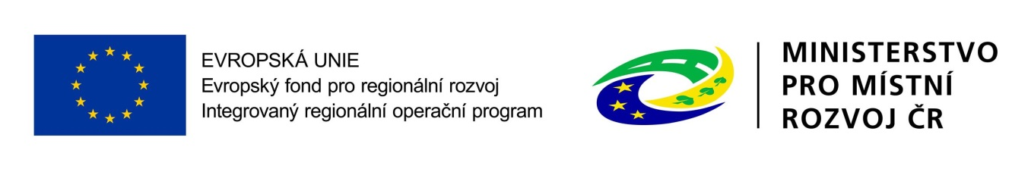

Příloha č. 6 dokumentace zadávacího řízení
-
Předloha seznamu poddodavatelů
Seznam poddodavatelů
Pokyn pro účastníka zadávacího řízení:
V případě, že účastník zadávacího řízení bude při plnění příslušné části veřejné zakázky využívat poddodavatele, uvede je v seznamu, včetně uvedení části předmětu plnění veřejné zakázky, kterou bude každý z poddodavatelů plnit.
Dodavatel "[doplní účastník]" , IČO: "[doplní účastník]" , se sídlem: "[doplní účastník]" , PSČ "[doplní účastník]" , (dále jen „dodavatel“), jako účastník zadávacího řízení veřejné zakázky s názvem Vybavení výukových prostor, tímto v souladu s § 105 zákona č. 134/2016 Sb., o zadávání veřejných zakázek, ve znění pozdějších předpisů, čestně prohlašuje, že na plnění části veřejné zakázky s názvem Zvolte položku. se budou podílet tito poddodavatelé:
PODDODAVATEL Č. "[doplní účastník]"
Jméno poddodavatele  (název, obchodní firma, příp. jméno a příjmení) | "[doplní účastník]"
IČO | "[doplní účastník]"
Sídlo / místo podnikání / bydliště | "[doplní účastník]"
Část předmětu plnění veřejné zakázky, kterou bude poddodavatel plnit | "[doplní účastník]"
Podíl části předpmětu plnění veřejné zakázky, jež bude poddodavatel plnit v Kč bez DPH nebo % z nabídkové ceny | "[doplní účastník]"

-------------------------------------------------------------NEBO-------------------------------------------------------------

Pokyn pro účastníka zadávacího řízení:
V případě, že účastníku zadávacího řízení nejsou známi poddodavatelé, jež se budou podílet na plnění příslušné části veřejné zakázky, účastník zadávacího řízení tento seznam neuvede a tuto skutečnost čestně prohlásí.

Dodavatel "[doplní účastník]" , IČO: "[doplní účastník]" , se sídlem: "[doplní účastník]" , PSČ "[doplní účastník]" , (dále jen „dodavatel“), jako účastník zadávacího řízení veřejné zakázky s názvem Vybavení výukových prostor, tímto v souladu s § 105 zákona č. 134/2016 Sb., o zadávání veřejných zakázek, ve znění pozdějších předpisů, čestně prohlašuje, že mu nejsou známi poddodavatelé, jež se budou podílet na plnění části veřejné zakázky s názvem Zvolte položku..
V "[Místo - doplní účastník]" dne "[Datum - doplní účastník]"
"[Název účastníka - doplní účastník]"
"[Jméno a funkce osoby oprávněné zastupovat účastníka - doplní účastník]"
…………………………………………………..
(podpis)

Účastník zadávacího řízení použije tuto tabulku tolikrát, kolik poddodavatelů uvádí.

